**Интересные факты об Агате Кристи**

Более шестидесяти романов, два миллиарда копий, проданных по всему миру, и жизнь, похожая на приключенческий фильм. Судьба писательницы, чье имя знает, пожалуй, каждый, по насыщенности могла потягаться с любым из ее детективов: интрижки неверных мужей, непростые отношения с взбалмошной матерью, странные увлечения, например, неподдельный интерес к ядам... Чего еще вы не знали об Агате Кристи?

[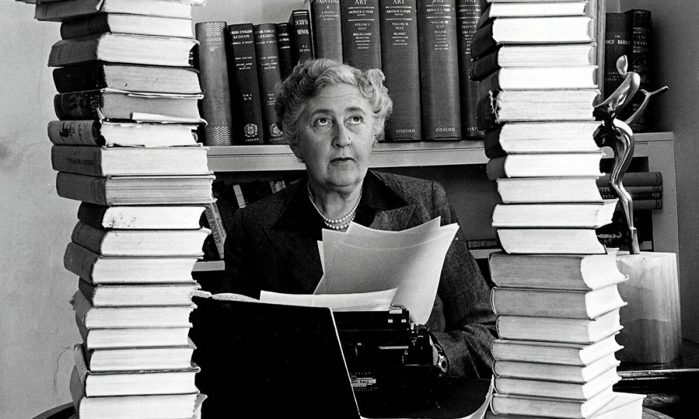](https://emosurff.com/i/0008xQ00fPmO/untitled.jpeg)

Создательница легендарных Эркюля Пуаро и мисс Марпл, Агата Кристи, казалось, обладала неисчерпаемым воображением. Впрочем, ее собственная жизнь была не менее увлекательна, чем ее романы.  
  
Знаменитая английская писательница родилась еще в конце 19 века, но ее творчество популярно и любимо до сих пор. Агату Кристи не случайно считают одним из самых популярных авторов детективов: ее произведения захватывающие, но в то же время интеллигентны, герои-сыщики влюбляют в себя с первых строк, а сюжеты пусть и похожи, но вместе с тем непредсказуемы.

## Она стеснялась своей профессии

Даже издав добрую дюжину книг, в официальных документах в графе «род деятельности» Агата Кристи упорно указывала «домохозяйка». Более того, у писательницы, чьими романами до сегодняшних дней зачитывается весь мир, не было ни отдельного кабинета, ни письменного стола.

[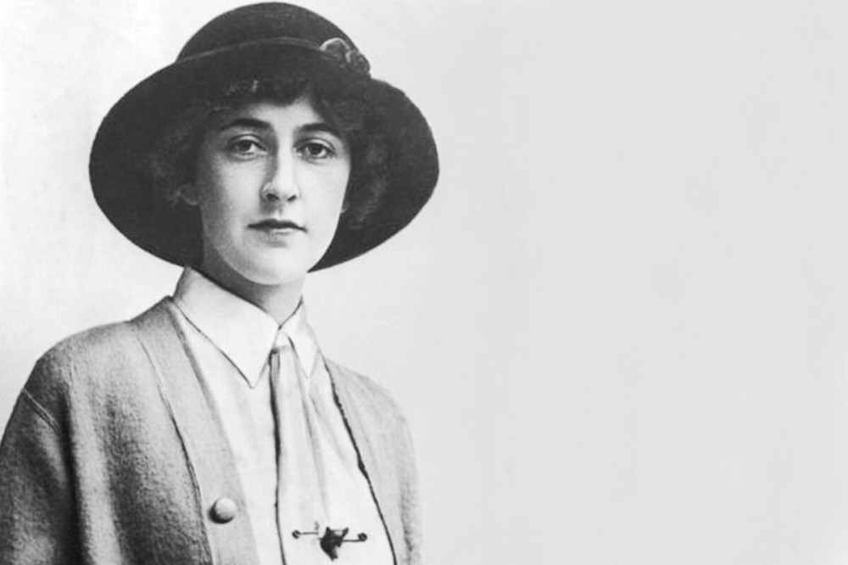](https://emosurff.com/i/0008xS00crpF/untitled.jpeg)

Такой аскетизм сама Кристи объясняла неловкостью: свое творчество она называла не более, чем хобби, считая писательство чем-то несерьезным. Работала она урывками, в перерывах между домашними делами, устраиваясь то за кухонным столом, то в спальне. Впрочем, на страсть писательницы к работе с текстом это никак не влияло — если ей всё-таки удавалось уединиться, то она, по собственным словам, «забывала обо всем на свете».

## Мать запрещала Агате читать

Как правило, родители мечтают о том, чтобы их чадо вместо бесцельного шатания по дому или за его пределами проводило как можно больше времени за чтением. В жизни маленькой Агаты все было наоборот: ее мать Кларисса Бемер страдала легкой формой нервного расстройства, да к тому же, будучи человеком увлекающимся, буквально бредила Викторианской эпохой.

[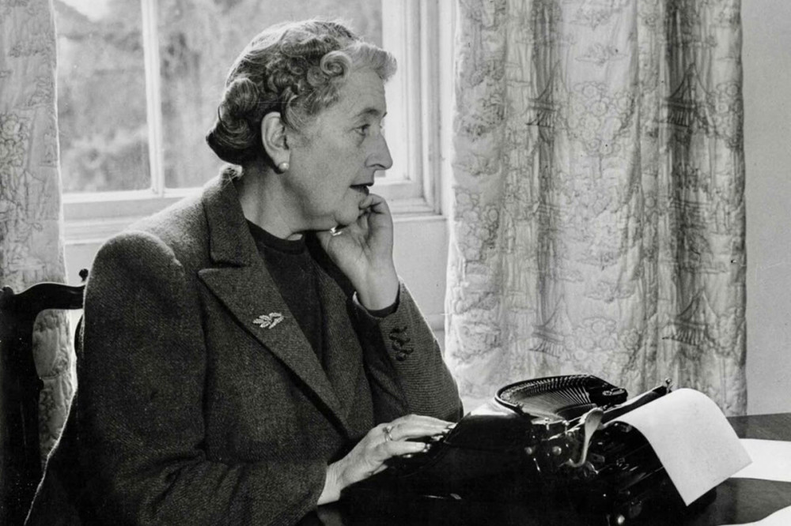](https://emosurff.com/i/0008xT00wBAj/untitled.jpeg)

По ее мнению, настоящая леди тех лет обязана была играть на одном музыкальном инструменте (а лучше на нескольких), регулярно брать уроки вокала и уметь танцевать, а вот читать ей было совершенно ни к чему. Более того, этот навык Кларисса считала даже вредным и не планировала знакомить дочь с литературой до восьми лет. Будущая королева детектива, впрочем, была иного мнения и научилась читать сама уже в четыре года.

## Кристи страдала необычным расстройством психики

Если с чтением у писательницы все было прекрасно, то с письмом дела обстояли гораздо хуже. Всю жизнь Кристи страдала дисграфией — нарушением психических функций, из-за которого ей не удавалось расставлять буквы в словах в правильном порядке. Впрочем, это не мешало ей придумывать потрясающие сюжеты и печатать их на машинке. В случае, если последней не оказывалось под рукой, Агата надиктовывала текст кому-то из своего окружения.  
  
К слову, заболевание создательницы Эркюля Пуаро и мисс Марпл отнюдь не генетическое, как можно было бы подумать. Специалисты в области медицины уверены, что дисграфией, как правило, страдают люди, пережившие серьезное эмоциональное потрясение в детстве. А если вспомнить странные привычки матери Агаты и добавить к этому внезапную смерть горячо любимого отца, то все становится на свои места.

## Первый роман Агаты Кристи был написан на спор

В подростковом возрасте будущая писательница много читала и даже писала небольшие рассказы. Ее сестра Мадж решила проверить родственницу "на слабо" и предложила написать что-то, что было бы похоже на целый роман, а не какой-нибудь мелкий рассказ. Так появилось «Загадочное происшествие в Стайлзе». И, к слову, прежде чем произведение увидело свет, Агата получила отказ от сразу нескольких издательств. Согласилась лишь одна контора, утвердившая тираж в 2000 копий.

## Предсказала актрисе Джоан Хиксон, что та сыграет мисс Марпл

Знаменитая старушка-сыщица по популярности может потягаться с Эркюлем Пуаро. Впрочем, оба персонажа Кристи так непохожи друг на друга, что сравнивать их совершенно бессмысленно. В экранизациях детективных историй, где самые жуткие преступления раскрывает миловидная пенсионерка, снимались разные актрисы. Каждая была по своему хороша, но вот только одна из них, Джоан Хиксон, удостоилась личной похвалы от Агаты Кристи... авансом.

[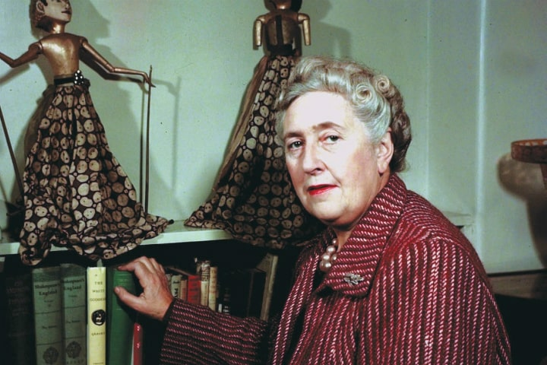](https://emosurff.com/i/0008xU006cBV/pic_l_min.jpg)

В далеком 1946 году писательница волей случая оказалась на бродвейской постановке и была буквально очарована исполнительницей главной роли, юной Хиксон. Кристи дождалась будущую звезду после спектакля и рассыпалась в благодарностях. Кроме того, она была убеждена, что только Джоан в будущем сможет исполнить роль мисс Марпл. Актриса, впрочем, обиделась на поклонницу: Хиксон была молода, хороша собой и совершенно не собиралась играть никаких старушек.  
  
Кто бы мог подумать, что через 38 лет, имея в своем послужном списке более 100 киноролей, комедийная киноактриса не только снимется в экранизации Кристи, но и будет признана лучшей мисс Марпл ХХ века.

## Инсценировала собственное похищение (или нет?)

В конце 1926 года Агата Кристи бесследно исчезла. Пропажа писательницы удивительным образом совпала с просьбой ее супруга Арчибальда Кристи о разводе. В день «Х» Агата уложила спать маленькую дочь, затем села за руль автомобиля и умчалась в неизвестном направлении, а уже через несколько дней машина с личными вещами женщины была найдена на берегу реки.  
  
На поиски литератора бросилась буквально вся страна: британские газеты пестрили заголовками о возможном похищении или даже убийстве, полиция вызывала на допрос мужа Кристи вместе с его любовницей — само собой, в первую очередь подозрение пало именно на эту парочку. Впрочем, уже одиннадцать дней спустя Агата нашлась живой и совершенно здоровой (последнее подтвердила медицинская экспертиза). Что же случилось на самом деле и какие цели преследовала романистка, выяснить так и не удалось. Хотя сплетники утверждали, что таким образом Кристи планировала подставить неверного мужа.

## Разбиралась в ядах

Необычное увлечение появилось у писательницы еще в период Первой мировой войны, куда та отправилась медсестрой-добровольцем. «Дайте мне вместо игрушки симпатичный смертельно опасный пузырек, и я буду счастлива», — говорила Кристи. И в этом утверждении не было ни намека на шутку, в токсичных веществах она действительно разбиралась лучше многих специалистов. Подтверждением тому служит настоящее изобилие способов избавиться от неугодного человека в романах Кристи: в общей сложности ее персонажи были отравлены 83 раза, и всякий случай был не похож на предыдущий!

[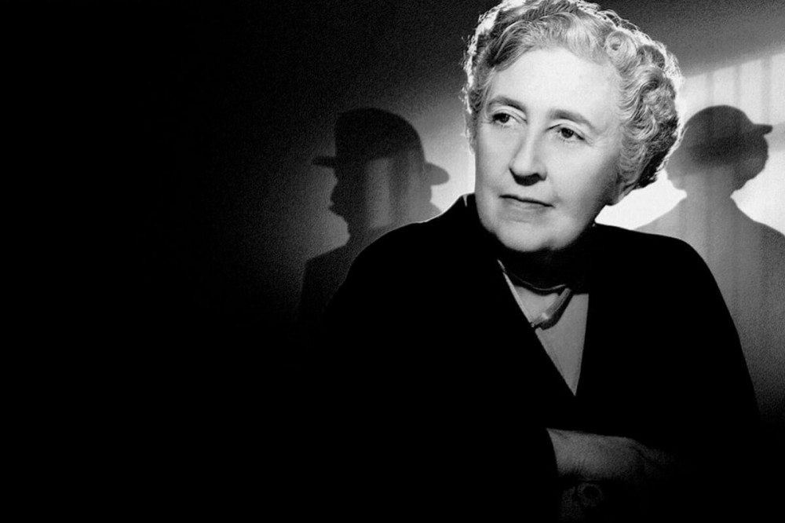](https://emosurff.com/i/0008xV008Ebs/untitled.jpeg)

Кроме того, когда-то совсем юная Агата собиралась стать фармацевтом, однако вместо профессии приобрела неискоренимую фобию — совершить ошибку в приготовлении того или иного снадобья и получить смертельный яд вместо лекарства. К счастью, ее опасения так и не сбылись, а вот отличное знание разного рода ядовитых веществ очень пригодилось в писательской карьере.

## Эркюль Пуаро был списан с реального человека

Пожалуй, самый известный персонаж «королевы детектива», обаяние которого не может оставить равнодушным даже самого скептически настроенного читателя, имел реальный прототип. Еще в середине 1910-х годов Кристи увидела на автобусной станции забавного бельгийца, чье лицо украшали роскошные усы. Мужчина, судя по всему, был странноват — жесты, мимика и даже редкие реплики выдавали в нем человека с причудами, но не лишенного при том острого ума. Образ случайного прохожего так вдохновил романистку, что она сделала его главным героем целой серии книг.  
  
Впрочем, он быстро ей наскучил, а впоследствии и вовсе стал вызывать раздражение. Более того, спустя много лет писательница, не смущаясь, называла своего персонажа «отвратительным, напыщенным, утомительным, эгоцентричным маленьким лицемером» и «жирным уродом». Кристи не раз жаловалась на то, что при всей нелюбви никак не может расстаться с несносным чудаком-детективом. Виной тому была популярность Пуаро, которой тот пользовался у читателей.

[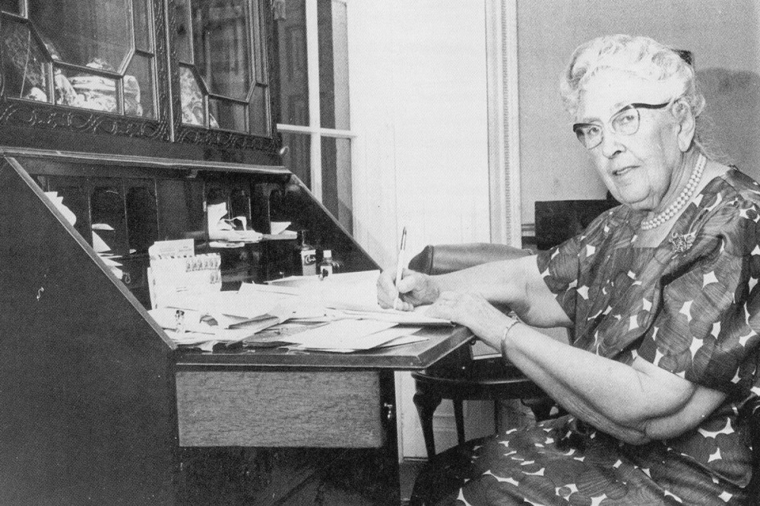](https://emosurff.com/i/0008xW0057w4/untitled.jpeg)

## Писательнице не нравилось, что на ее книгах есть ее фотография.

Агата любила позировать и запечатлеть интересные моменты собственной жизни на фото, но вот с фотографиями на обложках ее собственных книг были проблемы. В один момент Агата запретила издателям прикреплять ее фото к выпускаемым романам. Скорее всего, это было связано с тем, что женщине не особенно нравилось, что ее узнают на улице.

## Писательнице принадлежит рекорд по максимальному числу театральных постановок одного произведения.

Пьеса Агаты Кристи «Мышеловка» (англ. «The Mousetrap») впервые была поставлена в 1952 году и до сих пор непрерывно демонстрируется на театральных подмостках. На десятилетнем юбилее пьесы в театре «Амбассадор» в Лондоне, в интервью телекомпании «ITN», Агата Кристи призналась, что не считает пьесу лучшей для постановки в Лондоне, но публике нравится, и она сама ходила на спектакль несколько раз в год.  
  
Кристи опубликовала более 60 детективных романов, 6 психологических романов (под псевдонимом Мэри Уэстмакотт или Вестмакотт) и 19 сборников рассказов.